**腾讯电脑管家：工具箱**

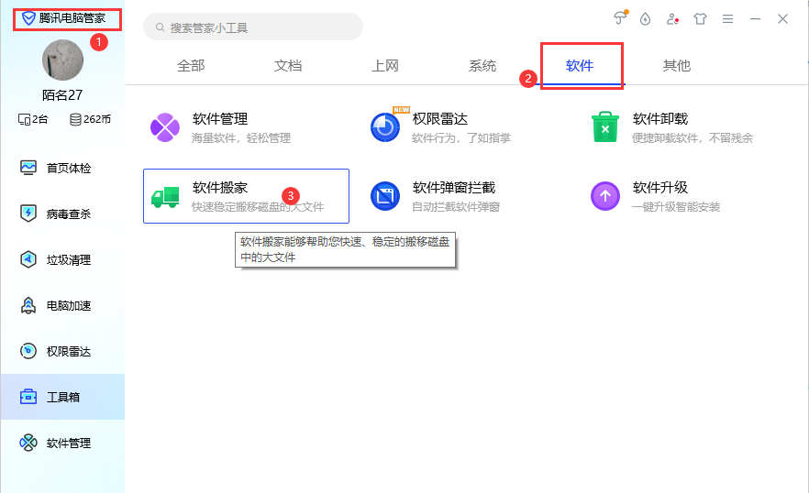

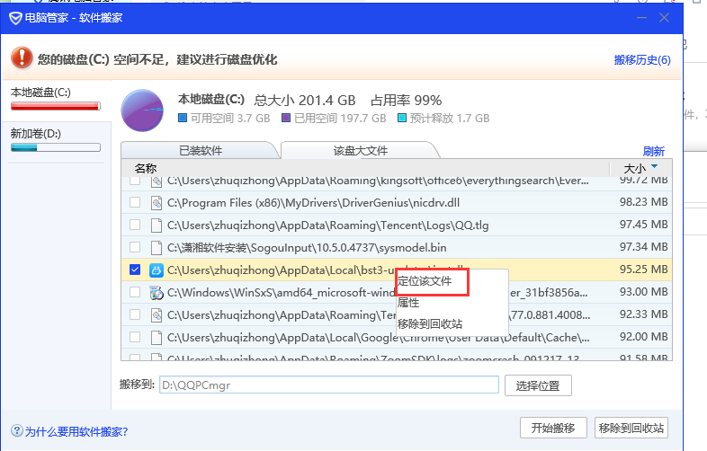

**设置-系统-存储**

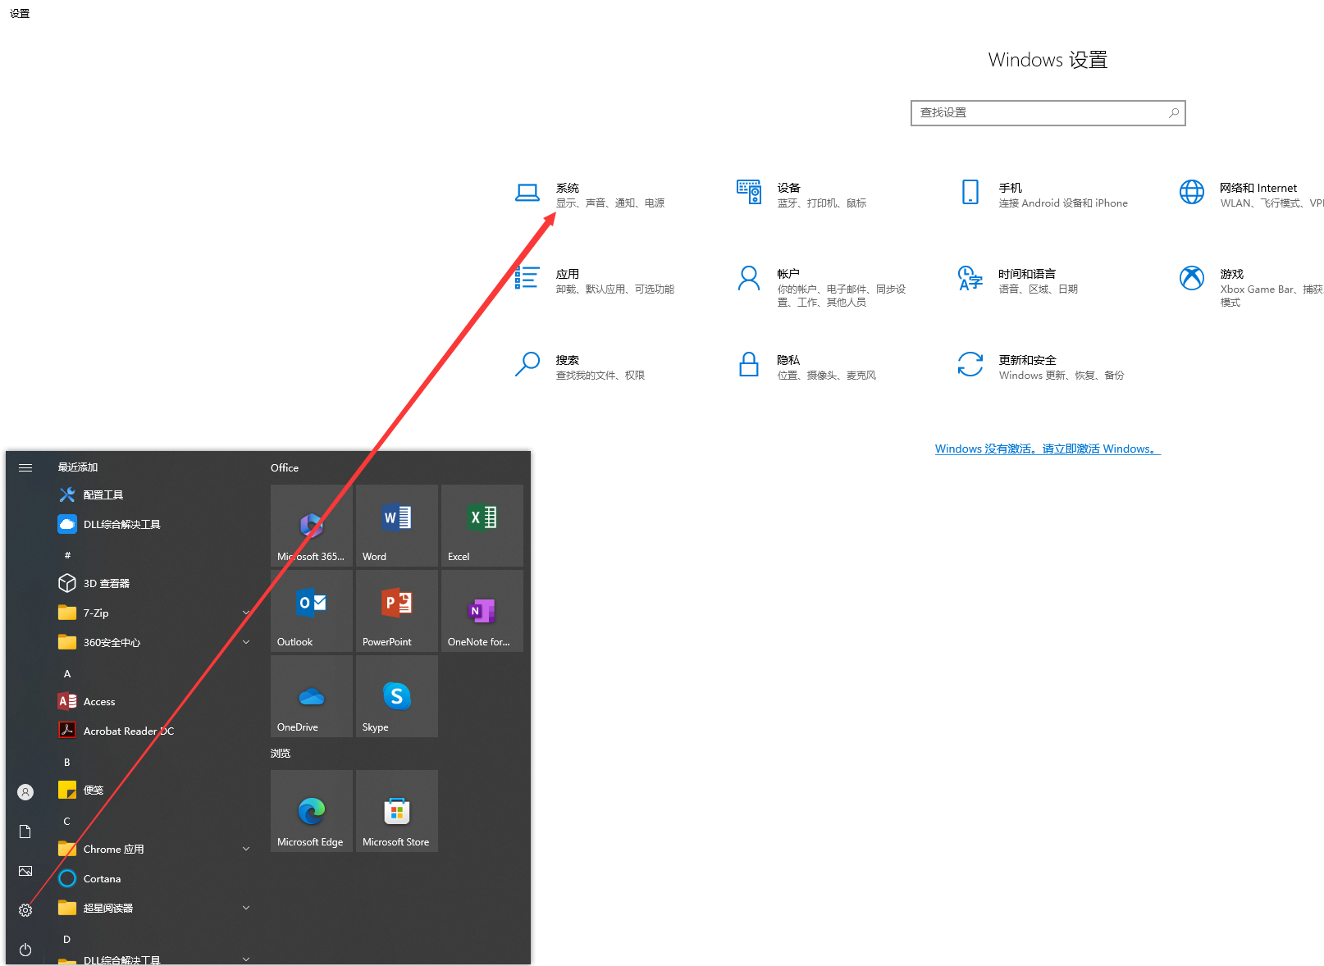

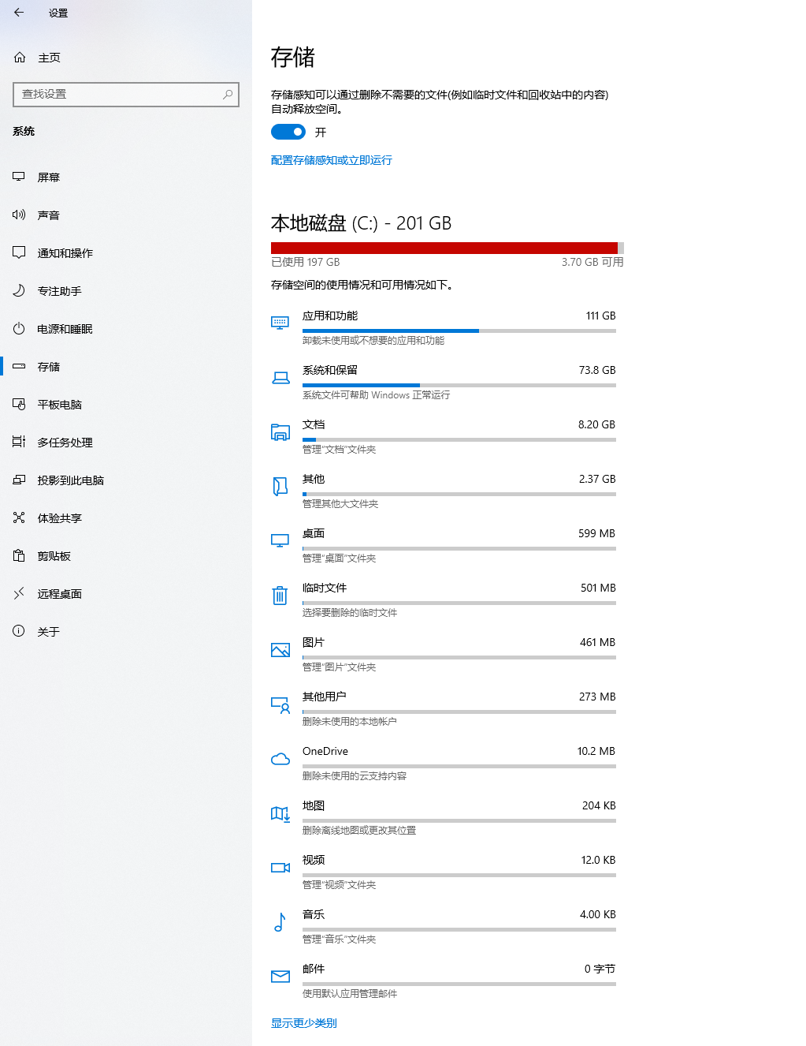

**别人ping不通自己，自己可以ping通别人**  
一直小羊  
 ICMP回显包或请求包未启用，在本机防火墙中设置允许ICMP协议报文的通行  
  
解决方法：  
 1.控制面板\系统和安全\Windows Defender 防火墙  
 2.选择高级设置  
 3.入站规则  
 4.文件和打印机共享(回显请求-ICMPv4-In) 2个都启用  
 5.OK  
————————————————  
版权声明：本文为CSDN博主「一直小羊」的原创文章，遵循CC 4.0 BY-SA版权协议，转载请附上原文出处链接及本声明。  
原文链接：https://blog.csdn.net/jiejie_y/article/details/100938005

电脑清理秘籍

娄雨禛

PB16060356

根据各处博客经验总结，随时更新！

**善用 Windows 自带的清理工具**

　　1. 对于 Windows 10，设置-存储，自行选择进行清理。

　　2. 机械硬盘用户，打开“磁盘碎片整理”，有计划地整理。（固态硬盘用户千万不要这样做！）

**第三方清理工具推荐**

　　Wise Care 365（http://www.wisecleaner.com/cn/）

　　Rapr（专清旧安装驱动）

**自己找出系统盘的垃圾**

　　1. 在系统盘中安装驱动后往往留下安装包。其中比较典型的是独立显卡驱动的安装包。在系统盘根目录下，如果有名为 AMD 或 NVIDA 的文件夹，那就是独立显卡驱动的安装包，在确认安装完成后可以清除。

　　2. Visual Studio 在安装完后会留下安装包，大约1G，目录：C:\ProgramData\Package Cache。

　3. Office 安装完后不断更新会留下缓存文件，目录：C:\ProgramData\Microsoft\ClickToRun\ProductReleases。